**แบบแสดงผลตรวจการติดเชื้อโควิด-19 ด้วยตนเอง (Antigen Test Kit : ATK)**

เอกสารแนบข้อ 1.1

**- บัตรประชาชน -**

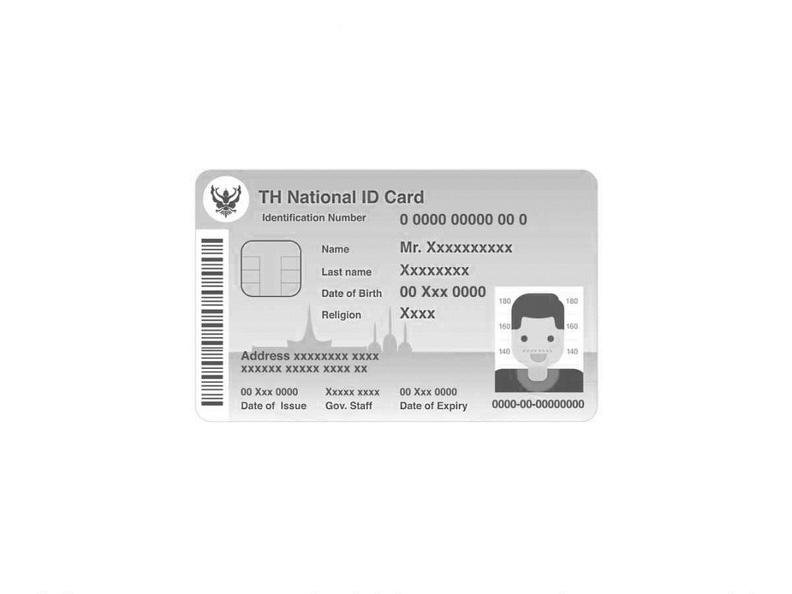

**-------------------------------------------------------------------------------------**

**ใช้ประกอบผลตรวจการติดเชื้อโควิด – 19 ในการเข้าสอบพนักงานราชการทั่วไปของสำนักงาน กศน. จังหวัดสุรินทร์ เท่านั้น**

**-------------------------------------------------------------------------------------**

**- แถบแสดงผลตรวจ ATK-**

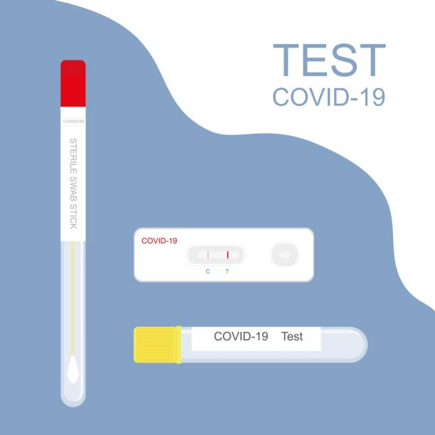

**- ซองชุดตรวจที่ระบุ LOT และวันหมดอายุ-**

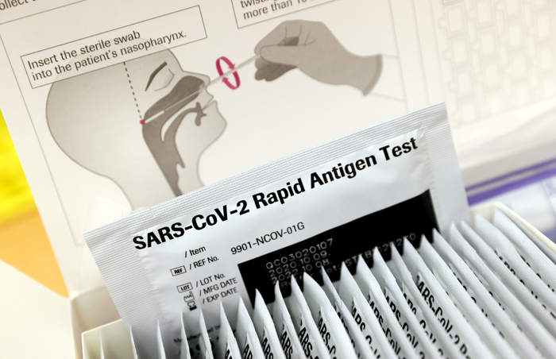

*-ลงลายมือชื่อ-*

( ชื่อ – นามสกุล )

พยาน

ขอรับรองว่าผลตรวจดังกล่าวเป็นความจริง

*-ลงลายมือชื่อ-*

( ชื่อ – นามสกุล )

ตำแหน่ง

**วันที่ตรวจ :** วันที่ เดือน พ.ศ. เวลา   
*ทำการตรวจภายใน 48 ชั่วโมงก่อนวันเข้าสอบ (เริ่มตรวจตั้งแต่วันที่ 11 มิถุนายน 2565)